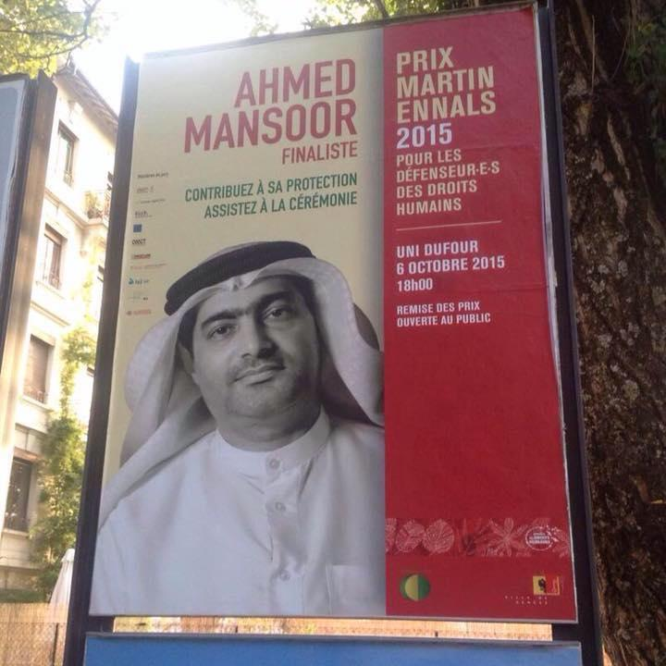
الإمارات العربية المتحدة: بعد مرور عام ، لا يزال مكان وجود أحمد منصور المدافع عن حقوق الإنسان والحائز على جائزة غير معروف

20 مارس/آذار 2018

ينبغي على السلطات في الإمارات العربية المتحدة الكشف عن مكان المدافع البارز عن حقوق الإنسان والصحفي أحمد منصور وإطلاق سراحه فوراً وبلا قيد أو شرط، وفقاً لما ذكرته أكثر من عشرين منظمة لحقوق الإنسان اليوم. وهو محتجز بسبب عمله السلمي في مجال حقوق الإنسان.

يصادف 20 مارس/آذار 2018 مرور عام منذ أن اعتقلت قوات الأمن منصور بشكل تعسفي، وهو الفائز بجائزة مارتن إنالز للمدافعين عن حقوق الإنسان في عام 2015، في منزله في عجمان. استمرت السلطات الإماراتية في احتجازه في مكان مجهول، رغم إدانة خبراء الأمم المتحدة في مجال حقوق الإنسان ومنظمات حقوق الإنسان المستقلة.

قال خالد إبراهيم ، المدير التنفيذي لمركز الخليج لحقوق الإنسان: "أخضعت السلطات أحمد منصور للاختفاء القسري منذ أن رأته زوجته للمرة الأخيرة في سبتمبر/أيلول 2017. يجب أن يكشفوا عن مكان وجوده لأسرته ومنحه حق الوصول المنتظم إليهم وإلى محام من اختياره."

بعد اعتقاله في 20 مارس/آذار 2017 ، أعلنت السلطات أنه يواجه اتهامات تتعلق بخطابه من ضمنها استخدام مواقع التواصل الاجتماعي "لنشر معلومات كاذبة تضر بالوحدة الوطنية".

دعت مجموعة من خبراء الأمم المتحدة في مجال حقوق الإنسان الحكومة الإماراتية إلى إطلاق سراح منصور على الفور في 28 مارس/آذار 2017، ووصفت اعتقاله بأنه "هجوم مباشر على العمل المشروع للمدافعين عن حقوق الإنسان في الإمارات العربية المتحدة." وقالوا إنهم يخشون أن اعتقاله "قد يشكل عملاً انتقامياً بسبب عمله مع آليات حقوق الإنسان التابعة للأمم المتحدة، وللآراء التي أعرب عنها على وسائل التواصل الاجتماعي، بما في ذلك تويتر، فضلا عن كونه عضواً نشطاً في منظمات حقوق الإنسان."

قال كارلس تورنر، المدير التنفيذي لمنظمة القلم الدولية: "أن الاعتقال التعسفي لمنصور يعتبر انتهاكاً لحقه في حرية التعبير والرأي. يجب على السلطات الإماراتية إسقاط جميع التهم الموجهة إليه وإطلاق سراحه فوراً."

ومنذ اعتقاله ، لم يُسمح لمنصور بإجراء مكالمات هاتفية مع أسرته، ولم يُسمح له سوى بزيارتين قصيرتين مع زوجته في 3 أبريل/نيسان و17 سبتمبر/أيلول، وجرى كلاهما تحت إشراف صارم. وقد أحضروه من مكان احتجازه غير المعروف إلى مكتب المدعي العام في أبو ظبي للزيارتين. رفضت السلطات إبلاغ عائلته بمكان احتجازه وتجاهلت طلباتهم للقيام بمزيد من الزيارات.

في فبراير/شباط 2018، قامت مجموعة من منظمات حقوق الإنسان الدولية بتكليف محامييْن من أيرلندا بالسفر إلى أبوظبي من أجل الوصول إلى منصور. أعطت السلطات الإماراتية للمحامييْن معلومات متضاربة حول مكان وجود منصور. ونفت وزارة الداخلية، وهي السلطة التي تسيطر على السجون وتديرها، أي معرفة بمكان وجوده وأحالت المحامييْن إلى الشرطة. كما قالت الشرطة إنها لا تملك أي معلومات عن مكان وجوده. زار المحامييْن أيضاً سجن الوثبة في أبو ظبي بعد التصريحات التي أدلت بها السلطات عقب اعتقال منصور والتي أشارت إلى احتجازه هناك. ومع ذلك ، فقد أبلغت سلطات السجن المحامييْن بأنه لا يوجد أحد يماثل وصف منصور في السجن.

قالت سيما واتلنغ، الباحثة في دولة الإمارات في المكتب الإقليمي لمنظمة العفو الدولية في الشرق الأوسط - أمنستي: "بدلاً من حماية منصور، احتجزته السلطات عوضاً عن ذلك لمدة عام دون أي إمكانية وصول إلى أسرته أو إلى محامٍ من اختياره. إن احتقارهم للمدافعين عن حقوق الإنسان وعدم احترامهم لالتزاماتهم بموجب القانون الدولي لحقوق الإنسان لأمر صادم حقاً."

خلفية

ألقي عشرة من قوات الأمن القبض على منصور من منزله في عجمان قبل الفجر بساعات يوم ٢٠ مارس/آذار 2017 واقتادوه إلى مكانٍ غير معلوم. أجرى المسؤولون الأمنيون تفتيشاً مكثفاً داخل منزله وأخذوا جميع الهواتف المحمولة والحواسيب الخاصة بالأسرة، بما في ذلك تلك التي تخص أطفاله الصغار.

رفضت السلطات الإفصاح عن أي معلومات حول منصور لأسرته التي لم يكن لديها أي معلومات عنه حتى صدور بيان على الموقع الإلكتروني لوزارة الخارجية في ٢٩ مارس/آذار 2017 أعلن إنه محتجز بالسجن المركزي المعروف أيضاً بسجن الوثبة في أبو ظبي. لكن السلطات لم تؤكد مكان احتجازه لأسرته.

ومنذ اعتقاله، وفقاً لمصادر مطلعة، يُعتقد أن منصور محتجز في الحبس الانفرادي دون أي اتصال بمحام من اختياره. يمكن أن يكون الحبس الانفرادي المطول وغير المحدود بمثابة تعذيب أو غيره من ضروب المعاملة القاسية أو اللاإنسانية أو المهينة بموجب القانون الدولي لحقوق الإنسان. كما تلقت منظمات حقوق الإنسان تقارير من مصادر مطلعة مفادها أن منصور قد يتعرض لأشكال أخرى من التعذيب أو سوء المعاملة في السجن.

قالت السلطات الإماراتية في تصريحاتها العامة إن أحمد منصور متهم باستخدام مواقع التواصل الاجتماعي "لنشر معلومات كاذبة تضر بالوحدة الوطنية". وقالت وكالة أنباء الإمارات الرسمية في نفس يوم اعتقاله إنه متهم أيضاً باستخدام مواقع التواصل الاجتماعي "لتعزيز أجندة طائفية تحرض على الكراهية،" و"نشر معلومات كاذبة ومضللة التي ... تلحق الضرر بسمعة البلاد."

صنف البيان هذه التهم على أنها "جرائم إلكترونية"، مشيراً إلى أن التهم الموجهة ضده قد تكون استناداً إلى انتهاكات مزعومة لقانون مكافحة الجرائم الإلكترونية لعام ٢٠١٢ القمعي والذي استخدمته السلطات في سجن العديد من النشطاء، والذي ينص على أحكام بالسجن طويلة وعقوبات مالية شديدة.

في الأسابيع التي سبقت اعتقاله، استخدم منصور تويتر للدعوة إلى إطلاق سراح الناشط أسامة النجار، الذي لا يزال في السجن، على الرغم من أنه قد أنهى عقوبة السجن لمدة ثلاث سنوات في مارس/آذار 2017 بسبب أنشطته السلمية على تويتر، فضلاً عن الأكاديمي والناقد البارز الدكتور ناصر بن غيث، الذي اعتقل في أغسطس/آب ٢٠١٥ وحكم عليه بالسجن لمدة ١٠ سنوات بسبب تغريداته على تويتر. استخدم منصور أيضاً حسابه على تويتر للفت الانتباه إلى إنتهاكات حقوق الإنسان في جميع أنحاء المنطقة، بما في ذلك مصر واليمن. ووقع أيضاً رسالة مشتركة مع نشطاء آخرين في المنطقة يطالبون القادة في القمة العربية الذين اجتمعوا في الأردن في مارس/آذار 2017 بالإفراج عن السجناء السياسيين في بلدانهم. لديه أيضا مدونة كان يكتب فيها عن مواضيع مختلفة، بما في ذلك مقالات عن انتهاكات حقوق الإنسان التي يتعرض لها بسبب أنشطته السلمية، وكذلك حول حالة حرية التعبير وسجناء الرأي في دولة الإمارات العربية المتحدة.

منصور هو عضو المجلس الاستشاري لمركز الخليج لحقوق الإنسان وعضو اللجنة الاستشارية لقسم الشرق الأوسط وشمال أفريقيا في منظمة هيومن رايتس ووتش.

كانت مهمة تحديد مكان منصور تحت رعاية كل من: مركز الخليج لحقوق الإنسان، مؤسسة مارتن إنالز، فرونت لاين ديفندرز، الخدمة الدولية لحقوق الإنسان، وكذلك الفدرالية الدولية لحقوق الإنسان، المنظمة العالمية لمناهضة التعذيب، وشركائهم، ومرصد حماية المدافعين عن حقوق الإنسان.

تدعو المنظمات الحقوقية الموقعة أدناه السلطات الإماراتية إلى:

- الإفراج فوراً ودون قيد أو شرط عن أحمد منصور ، حيث أنه محتجز فقط بسبب أنشطته السلمية في مجال حقوق الإنسان
- الإفصاح فوراً عن مكان وجوده والتأكد من احتجازه في مكان احتجاز رسمي
- إلى حين إطلاق سراحه، التأكد من حمايته من التعذيب وغيره من ضروب سوء المعاملة، بما في ذلك الحبس الانفرادي المطول وغير المحدود الذي يمكن أن يرقى إلى مستوى التعذيب أو غيره من ضروب المعاملة أو العقوبة القاسية أو اللاإنسانية أو المهينة
- إلى حين الإفراج عنه، التأكد من أنه يتم التعامل معه بما يتماشى مع القواعد النموذجية الأدنى للأمم المتحدة لمعاملة السجناء، بما في ذلك منحه إمكانية الوصول بانتظام إلى أسرته ومحام من اختياره، فضلاً عن أي رعاية طبية قد يحتاجها.

الموقعون:

أمريكيون من أجل الديمقراطية وحقوق الإنسان في البحرين
منظمة العفو الدولية - أمنستي
الشبكة العربية لمعلومات حقوق الإنسان
المادة 19
سيفيكوس
لجنة احترام الحريات وحقوق الإنسان في تونس
القلم الإنجليزي
الحرية الأن - المغرب
فرونت لاين ديفندرز
مركز الخليج لحقوق الإنسان
هيومن رايتس فيرست
هيومن رايتس ووتش
اللجنة الدولية للحقوقيين
الاتحاد الدولي لحقوق الإنسان في إطار مرصد حماية المدافعين عن حقوق الإنسان
الخدمة الدولية لحقوق الإنسان
ؤسسة مهارات
مؤسسة مارتن إنالز
الجمعية المغربية لحقوق الإنسان
منظمة القلم الدولية
مراسلون بلا حدود
علماء في خطر
الجمعية التونسية للحريات الأكاديمية
مركز تونس لحرية الصحافة
المنتدى التونسي للحقوق الاقتصادية والاجتماعية
الرابطة التونسية لحقوق الإنسان
المنظمة التونسية لمناهضة التعذيب
جمعية يقظة من أجل الديمقراطية والدولة المدنية
المنظمة العالمية لمناهضة التعذيب في إطار مرصد حماية المدافعين عن حقوق الإنسان

